Kapitola: Agregátní nabídka 2 – 4. část
Politika ovlivňování (při předpokladu Klasické agregátní nabídky AS)
Klasická křivka agregátní nabídky AS
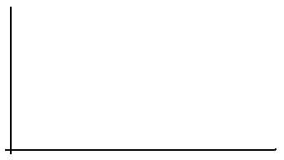

Politiky ovlivňování
- Existují 2 základní politiky ovlivňování – fiskální politika a monetární politika

FISKÁLNÍ politika expanzivní (zvýšení Ga)

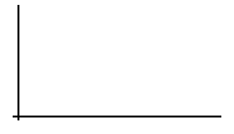
MONETÁRNÍ politika expanzivní (zvýšení M)

- Jak fiskální tak i monetární politika se v modelu AD-AS projeví posunem agregátní poptávky AD z AD1 na AD2

FISKÁLNÍ politika expanzivní (zvýšení Ga)
Závěry:
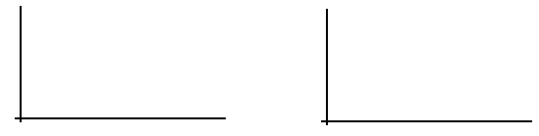
MONETÁRNÍ politika expanzivní (zvýšení M)
Závěry:

